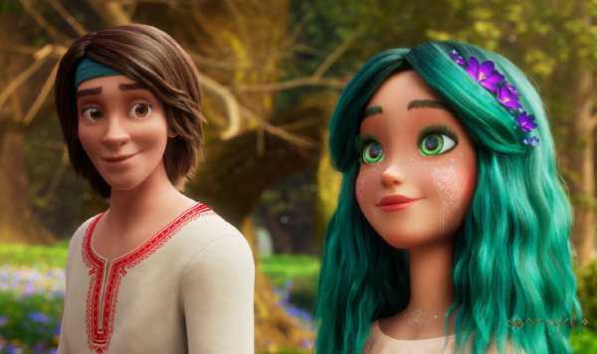
Mavka: Strážkyně lesa
(Mavka. Lisova pisnya / Mavka, the Forrest Song)
Premiéra: 20. 7. 2023

FILM.UA, Ukrajina, 2023
Režie: Oleg Malamuzh, Oleksandra Ruban
Scénář: Yaroslav Voytseshek
Hudba: Maksym Berezhnyak, DakhaBrakha, Dario Vero
V českém znění: Lucie Černíková, Ondřej Gregor Brzobohatý, Barbora Munzarová, Tomáš Juřička, Zdeněk Maryška, Jan Battěk, Jan Vondráček

Lesní víla Mavka čelí nemožné volbě mezi láskou a svou povinností strážkyně Srdce lesa. Zamiluje se totiž do člověka, obyčejného kluka Lucase, který ji dokáže okouzlit svou hudbou.
Hluboké lesy skrývají od nepaměti nespočet tajemství a nevyzpytatelných záhad. Jsou domovem podivuhodných mýtických tvorů, kteří žijí mezi prastarými stromy a věrně střeží svou posvátnou lesní říši. A právě víla Mavka je nově zvoleným strážcem a duší lesa. Jejím hlavním posláním je chránit proti jakémukoli zlu i před světem lidí posvátné Srdce lesa, zdroj samotného života. Mnoho obyvatel lesa má ale pochybnosti, zda milá a jemná víla Mavka zvládne své nové povinnosti.
Ve vesnici nedaleko lesa žije Lucas, vesnický kluk, který nade vše miluje hudbu a především hru na flétnu. Sní o tom, že celý svůj život zasvětí této vášni. A právě jeho hudba vyvolá něco opravdu pozoruhodného, Mavka uslyší jeho okouzlující píseň a její srdce se naplní dosud neznámým citem. Láska mezi člověkem a lesní vílou už od začátku ale čelí mnoha potížím. Do cesty jim navíc vstoupí další a větší překážky, do vesnice přijíždí bezcitná a lakotná Kilina, která tvrdí, že je dědičkou staré pily na kraji lesa a slibuje všem lidem, že s jejich podporou vyrve ze země veškeré bohatství a přinese všem (a hlavně sobě) průmyslový pokrok, který poznala v cizině. To vše ji ale slouží jen jako lest k zakrytí jejího skutečného cíle. Tím je totiž ovládnutí Srdce lesa, pomocí něhož by získala věčné mládí a krásu. Klíčem k němu je právě víla Mavka, která je v této chvíli kvůli lásce k Lukasovi velmi zranitelná. Dokáže Mavka zachránit les před prohnanou Kilinou? Dokáže hudba činit zázraky? Podaří se nakonec spojit magický svět lesa se světem lidí?

Přístupnost: pro všechny
Žánr: rodinná animovaná fantasy pohádka
Verze: český dabing
Stopáž: 99 min
Formát: 2D DCP, zvuk 5.1
Monopol do: 20. 7. 2038
Programování: Zuzana Černá, GSM: 602 836 993, cerna@cinemart.cz
Filmy si objednejte na www.disfilm.cz

